103年金筱輝副主任委員等代表出席美國韓越戰退伍軍人協會及
美國退伍軍人協會2014年年會相關照片
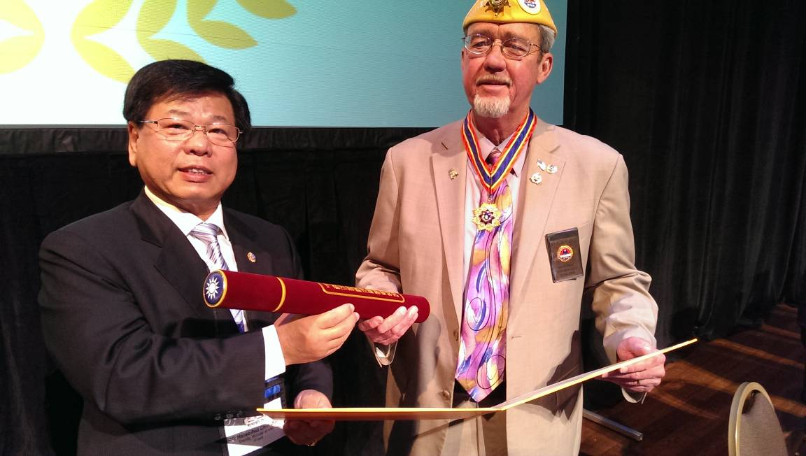
金筱輝副主任委員應邀在美國韓越戰退協年會開幕式致詞並致贈米契爾總會長雲麾勳章
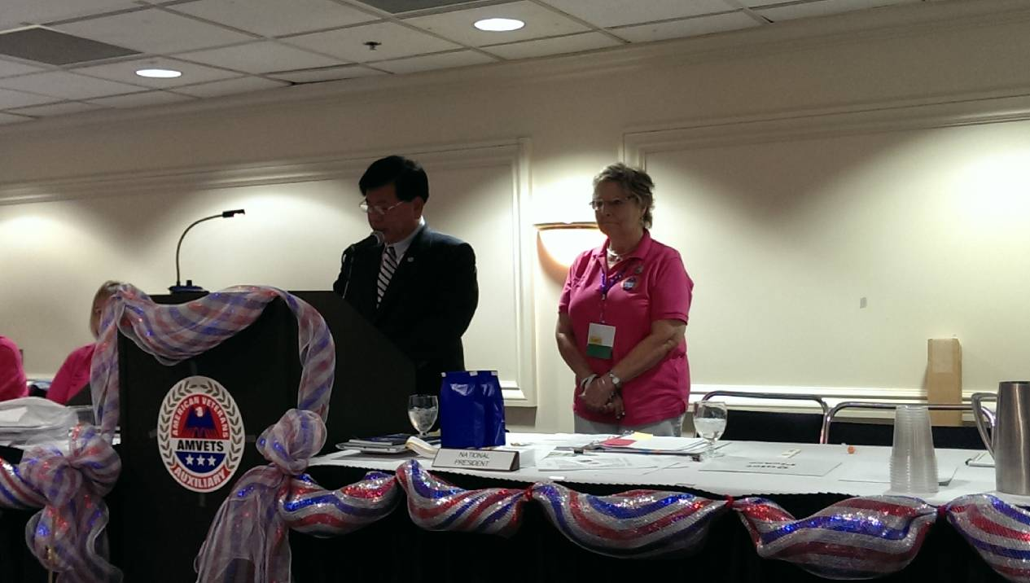
金筱輝副主任委員應邀在美國韓越戰退協婦女會致詞

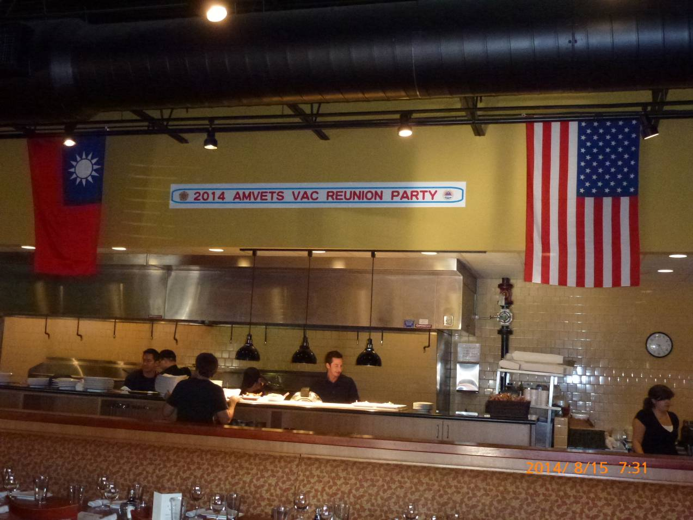
金筱輝副主任委員邀韓越戰退協歷任幹部餐敘
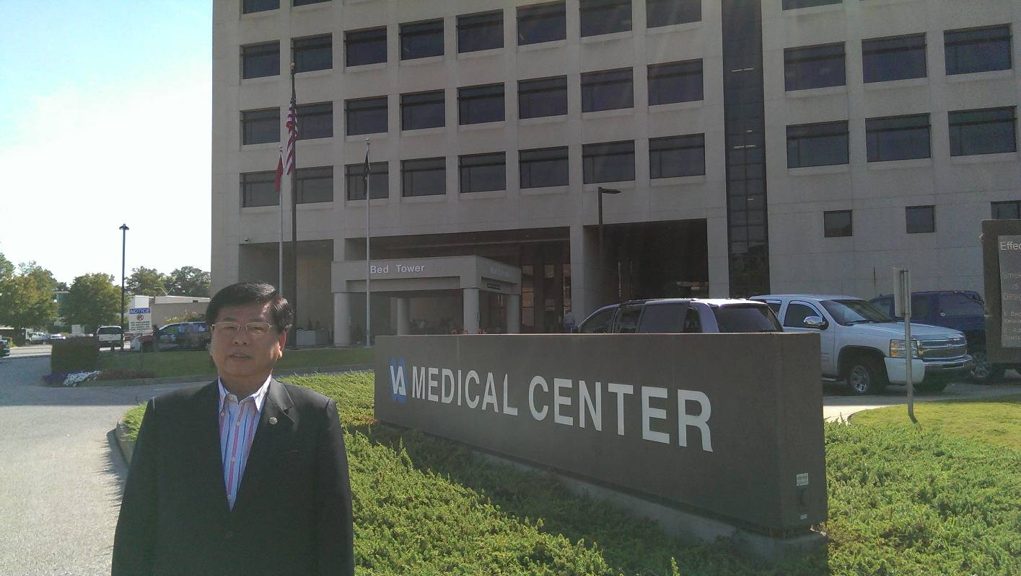
金筱輝副主任委員參訪曼菲斯退伍軍人醫療中心

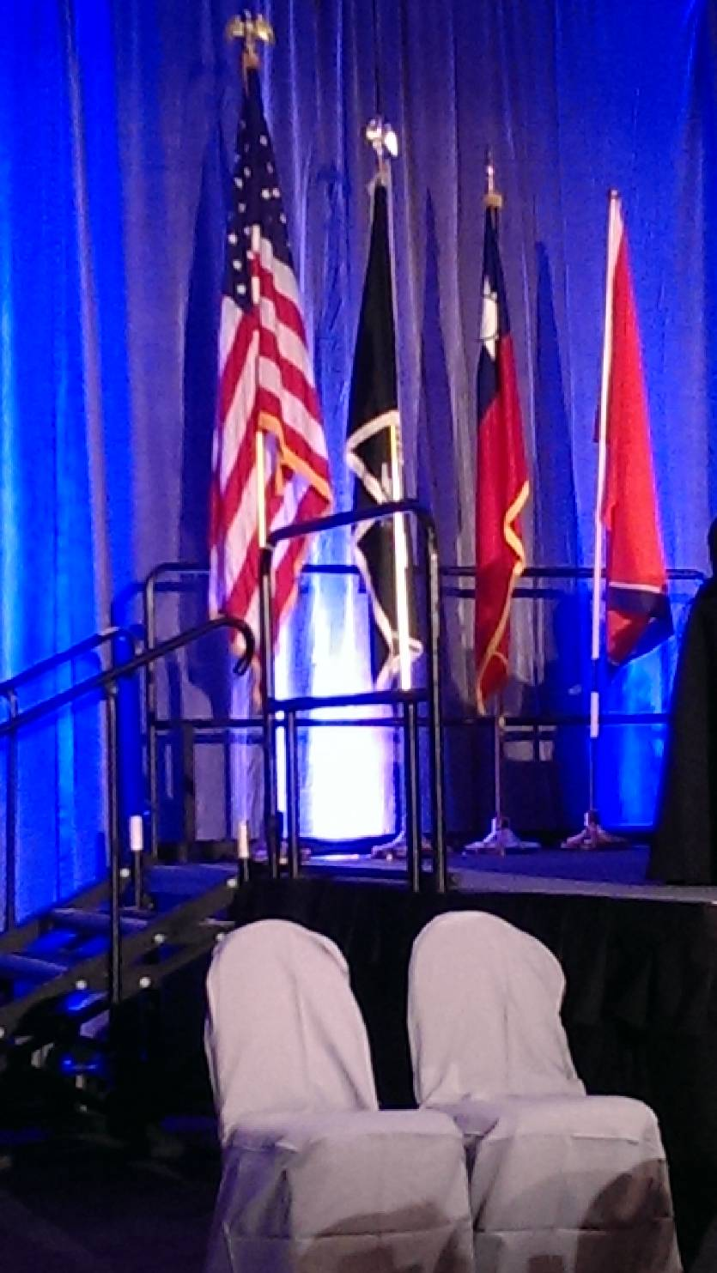
晚會現場佈置我國國旗

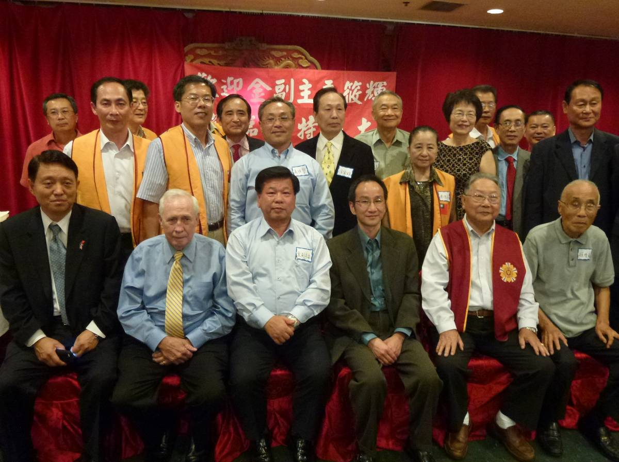
金筱輝副主任委員與亞特蘭大榮光會理監事餐敘
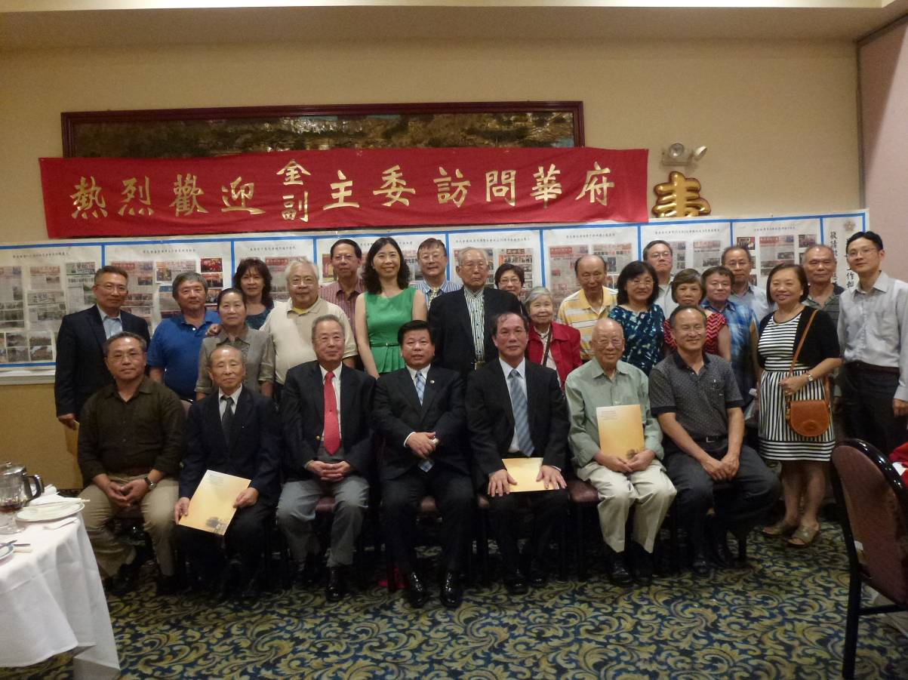
金筱輝副主任委員與華府榮光會理監事餐敘

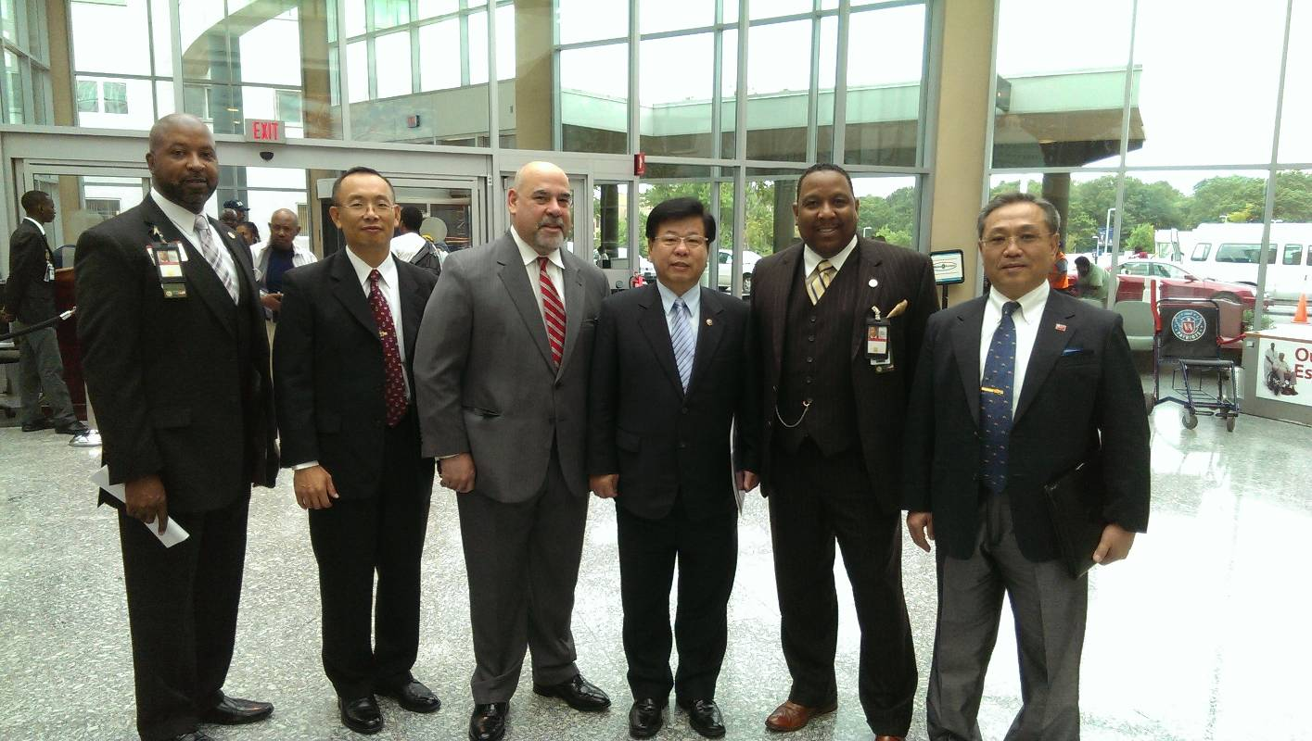
金筱輝副主任委員參訪美國退伍軍人事務部華府退伍軍人醫療中心

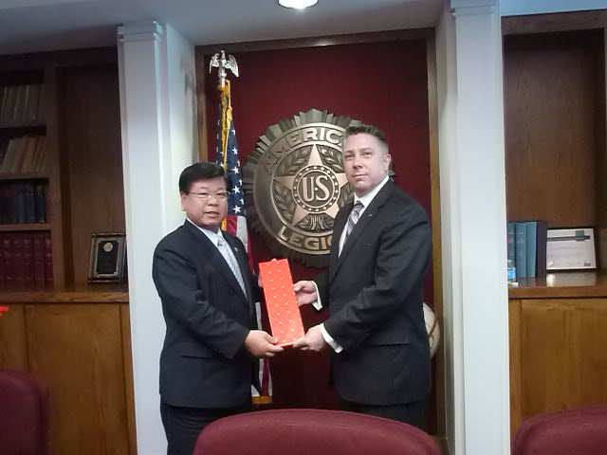
金筱輝副主任委員參訪美國退協華府辦事處

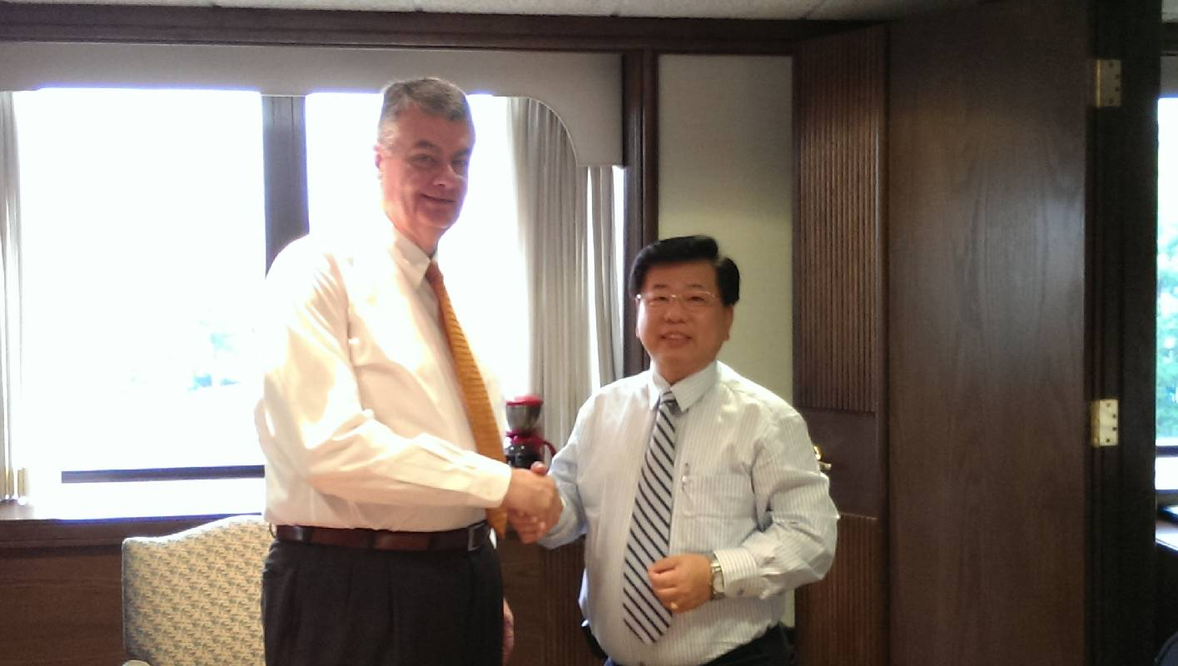
金筱輝副主任委員參訪美國海外作戰退協華府辦事處
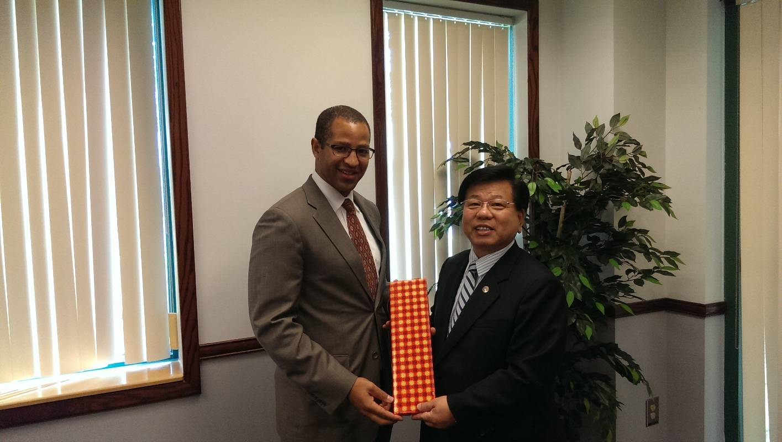
金筱輝副主任委員參訪美國退伍軍人事務部社區門診

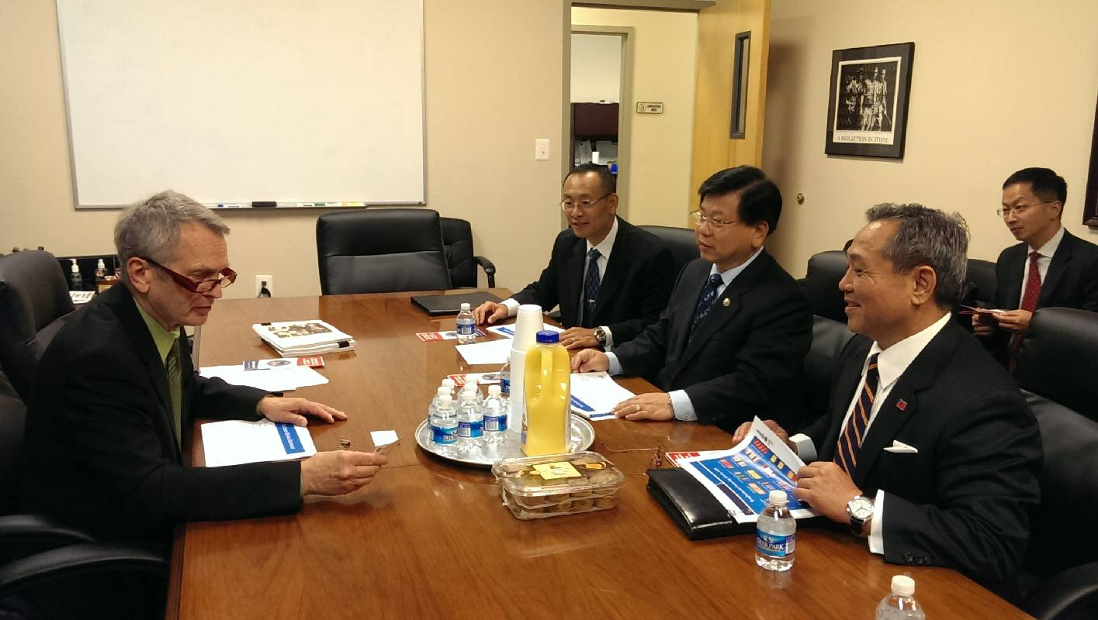
金筱輝副主任委員參訪美國退伍軍人事務部華府地區辦事處
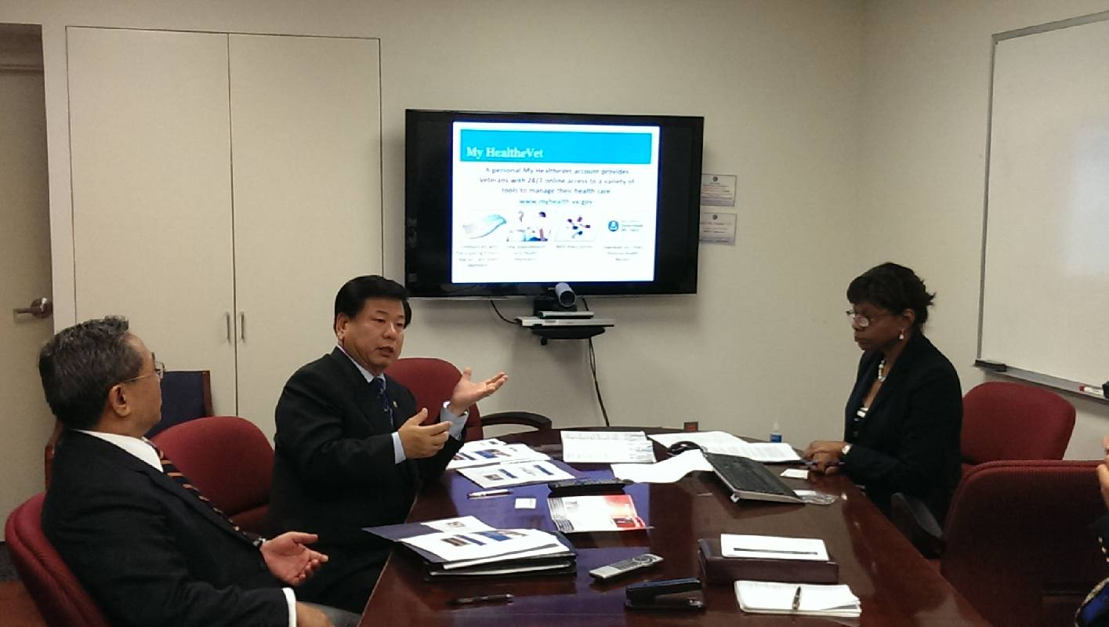
金筱輝副主任委員參訪美國退伍軍人事務部健康管理部門

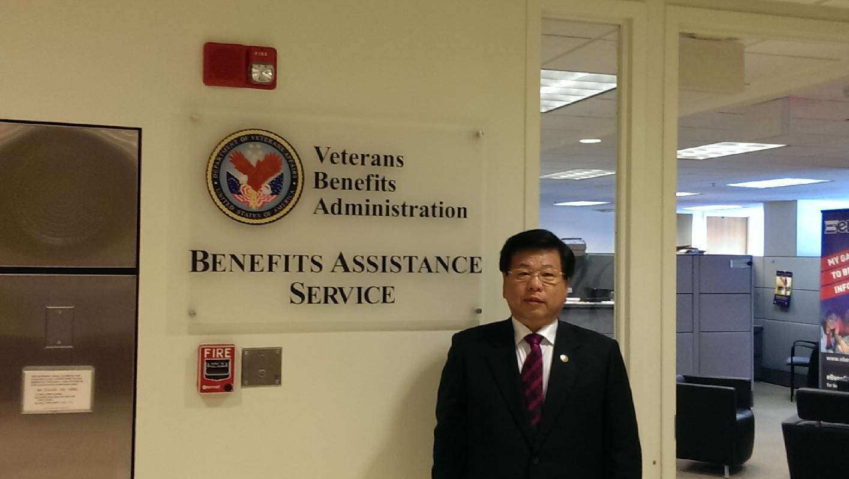
金筱輝副主任委員參訪美國退伍軍人事務部權益管理部門
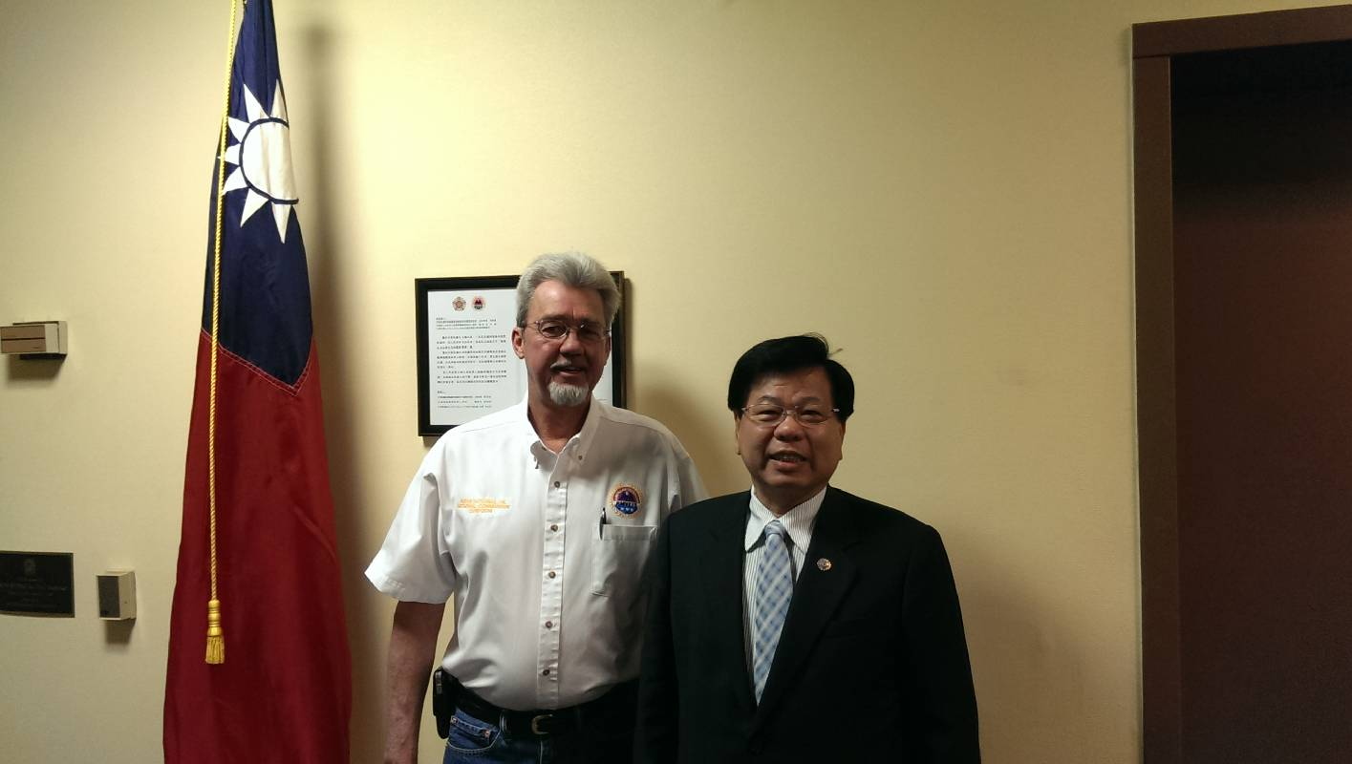
金筱輝副主任委員參訪美國韓越戰退協華府辦事處

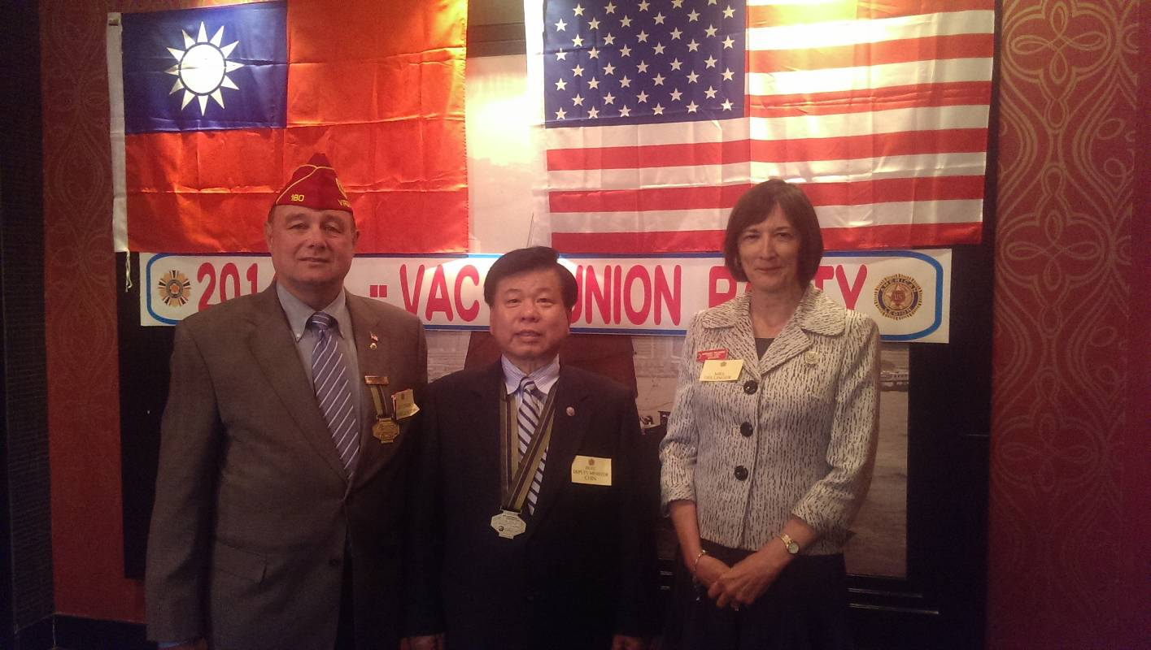
金筱輝副主任委員邀美國退協歷任幹部餐敘
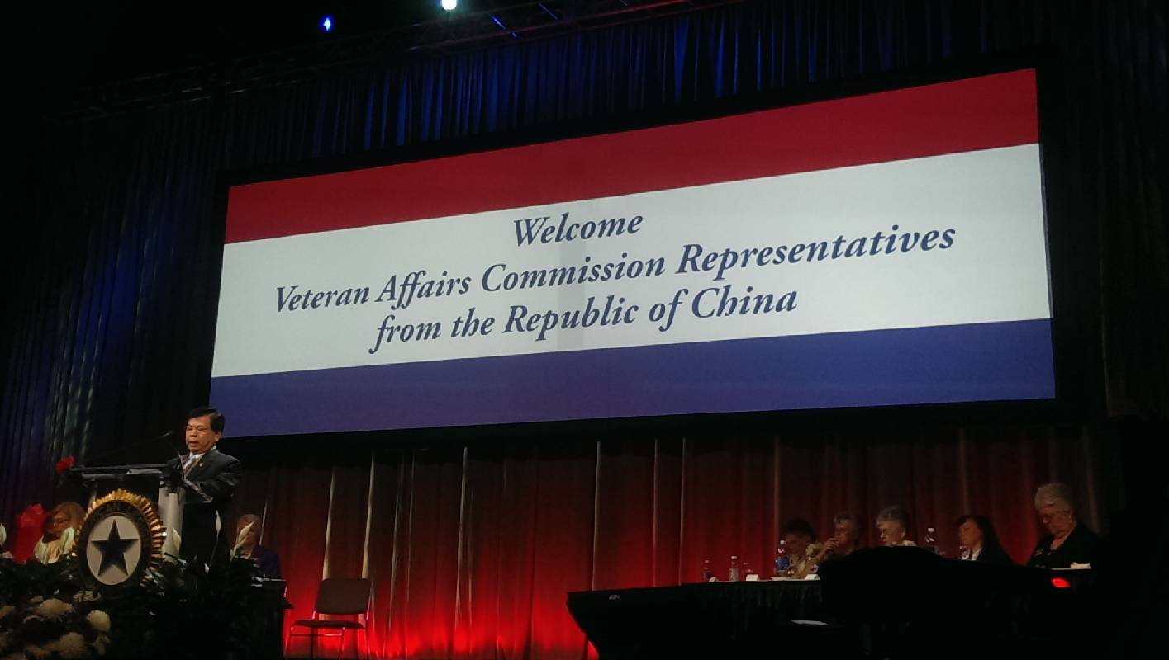
金筱輝副主任委員應邀在美國退協婦女會致詞

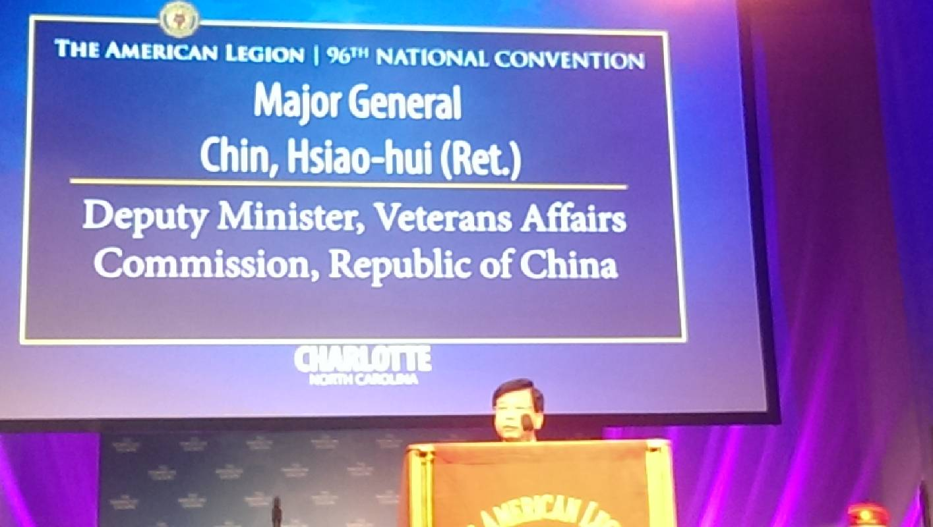
金筱輝副主任委員應邀在美國退協致詞

